**IE LA SALLE DE CAMPOAMOR**

**TRABAJO EN CASA, POR EMERGENCIA SANITARIA (CORONAVIRUS)**

**GESTIÓN ACADÉMICO PEDAGÓGICA**

**PERIODO: 04**

**AÑO: 2020**

**REFUERZO CUARTO PERIODO**

**Grados:** 6°A, B, C, D

**Área:** Tecnología e Informática y Emprendimiento

**Áreas Transversales**: Sociales, Castellano, matemáticas, artística, sociales, economía, inglés, proyecto educación financiera.

**Elabora**: Gigliola Martínez; Denys Palacios

**COMPETENCIAS:** Orientación al resultado, cognitivo

**TEMA:**

* Refuerzo del periodo

**FECHA DEFINITIVA PARA LA ENTREGA DE LA ACTIVIDAD: MARTES 24 DE NOVIEMBRE DE 2020 ANTES DE LAS 6:00PM**

**LEA EL TEXTO QUE SE PRESENTA A CONTINUACIÓN**

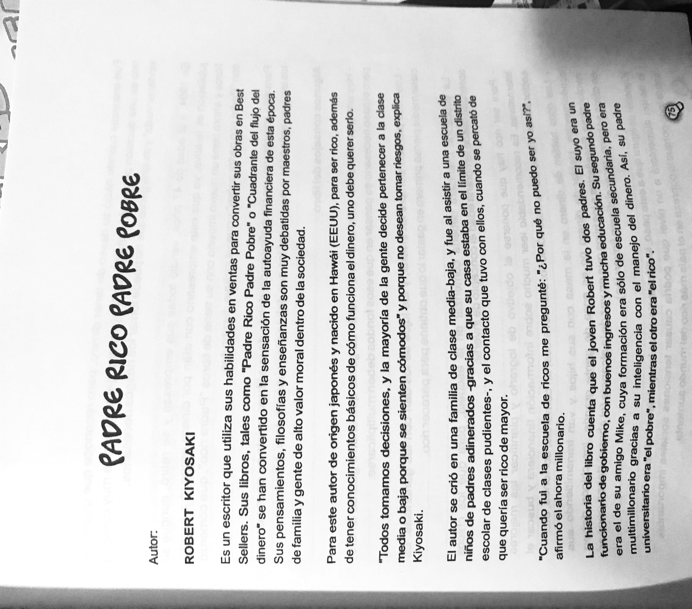

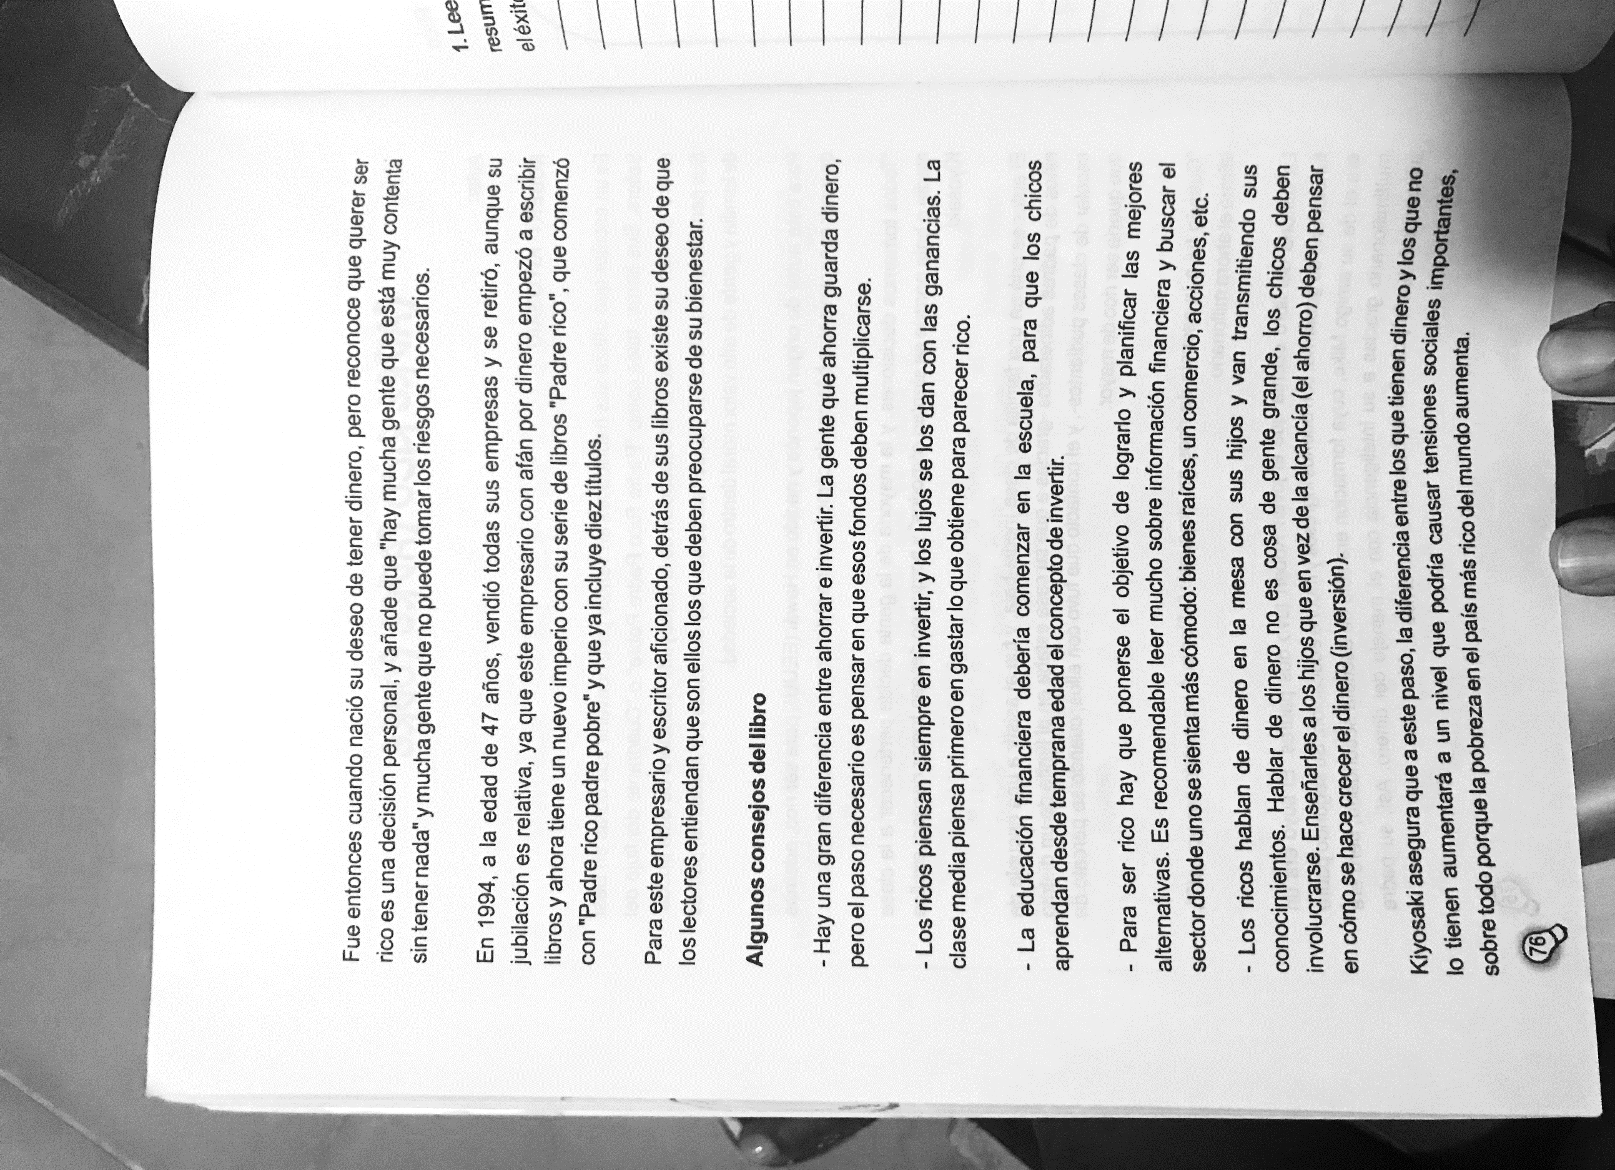

**FECHA DEFINITIVA PARA LA ENTREGA DE LA ACTIVIDAD: MARTES 24 DE NOVIEMBRE DE 2020 ANTES DE LAS 6:00PM**

**EL ESTUDIANTE SEXTO B, DEBE ENVIAR LA ACTIVIDAD POR CORREO ELECTRÓNICO DEL DOCENTE DENYS PALACIOS:** [**denys.palacios@sallecampoamor.edu.co**](mailto:denys.palacios@sallecampoamor.edu.co)

**LOS ESTUDIANTES DE SEXTO A, B, C Y D DEBE SUBIR LA ACTIVIDAD AL CLASSROOM O ENVIAR LA ACTIVIDAD AL CORREO ELECTRONICO**

**Gigliola Martínez:** [**luzgigli@gmail.com**](mailto:luzgigli@gmail.com)

**LA ACTIVIDAD PUEDE SER ENTREGADA EN CUALQUIER HERRAMIENTA DE OFFICE YA SEA EN MICROSOFT POWERPOINT O EN MICROSOFT WORD.**

**GUARDE EL ARCHIVO CON NOMBRE COMPLETO Y GRADO**

**EL DOCUMENTO DEBE TENER PORTADA CON SU NOMBRE COMPLETO Y GRADO**

**EL ESTUDIANTE QUE NO TENGA HERRAMIENTA TECNOLOGICA DEBE REALIZAR LA ACTIVIDAD EN HOJAS DE BLOC, Y ENVIAR LAS IMÁGENES DE LO REALIZADO.**

**REALICE LA ACTIVIDAD PARTIENDO DE LA LECTURA REALIZADA A CERCA DE “PADRE RICO, PADRE POBRE”**

1. **MEDIANTE UN DIBUJO O UN ESQUEMA REPRESENTA LA LECTURA.**

**REALICE EL DIBUJO O ESQUEMA; Y LA IMAGEN O FOTOGRAFÍA, LA INSERTA EN MICROSOFT POWERPOINT O EN MICROSOFT WORD.**

1. **EN LAS SIGUIENTES PREGUNTAS ENCONTRARÁ EL ANUNCIO DE UNA PREGUNTA, Y CUATRO (4) OPCIONES DE RESPUESTA IDENTIFICADAS CON LAS LETRAS A, B, C Y D, DE LAS CUALES USTED DEBE SEÑALAR LA QUE CONSIDERE CORRECTA, O RESALTANDO CON COLOR LA OPCIÓN CORRESPONDIENTE:**
2. **El libro “Padre Rico, Padre Pobre”, fue escrito por:**
3. **Roberto Kinsky**
4. **Robert Rico**
5. **Robert Kiyosaky**
6. **Robert Kriyovsky**
7. **El escritor de la obra “Padre Rico, Padre Pobre”, cuenta en su libro que tenia dos padres, esto se explica así:**
8. **Uno era tío de un amigo y el otro era su padre originalmente**
9. **Uno era el papá de un amigo y era rico**
10. **Uno era el papá de su novia y él decía papá**
11. **Uno era el papá de su amigo y el otro era su padre original.**
12. **Este es uno de los concejos que menciona el autor “Los ricos piensan siempre en invertir, y los lujos se los dan con las ganancias. La clase media piensa primero en gastar lo que obtiene para parecer rico”. En este párrafo hay dos palabras claves, que definen la idea central del libro (las dos palabras están en el párrafo)**
13. **Invertir y gastar**
14. **Invertir y derrochar**
15. **Ganar y gastar**
16. **Invertir y comprar.**

**RÚBRICA: TECNOLOGÍA E INFORMÁTICA Y EMPRENDIMIENTO**

|  |  |  |  |  |  |
| --- | --- | --- | --- | --- | --- |
| Actividad emprendimiento y tecnología e informática | | | | | |
| Aspectos a evaluar | ESCALA DE CALIFICACIÓN | | | | |
| 4.6 a 5.0  Desempeño superior | 4.0 a 4.5  Desempeño Alto | 3.0 a 3.9 Desempeño Básico | 1.0 a 2.9  Desempeño bajo | Porcentaje |
| Análisis informes escritos | Analiza eficientemente escritos donde se identifican el tema tratado | Analiza de manera adecuada escritos donde se identifican el tema tratado | Falta análisis de escritos donde se identifican el tema tratado | Analiza con dificultad escritos sin identificar el tema tratado | 50% |
| Utiliza herramientas ofimáticas | Domina y utiliza herramienta ofimática de manera elevada para la elaboración de una presentación en herramienta ofimática | Domina y utiliza la herramienta ofimática de manera eficaz adecuada para la elaboración de una presentación en herramienta ofimática | Domina y utiliza la herramienta ofimática para la elaboración de una presentación en herramienta ofimática | Presenta dificultades para utilizar la herramienta ofimática en la elaboración de una presentación en herramienta ofimática | 50% |
| Total | | | | | 100% |

Macías, M. (2014). Talleres de emprendimiento 7. (P 75-80). Pereira. Ediciones Jemar.